202313931KL5

例5　如图所示，真空中有两个点电荷，*Q*1 ＝ 4.0×10－8 C，*Q*2＝－1.0×10－8 C，分别固定在*x*轴的坐标为0和6 cm的位置上。

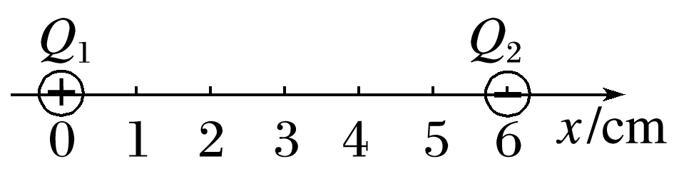

(1)*x*轴上哪个位置的电场强度为0?

(2)*x*轴上哪些位置的电场强度的方向是沿*x*轴的正方向的？